北京市河流泥沙公报

—2008—

北京市水务局

目 录

综 述
第一章 河道
一、 潮白河水系……………………………………………………………..1
二、 其它水系……………………………………………………………..6
第二章 水库
一、 官厅水库……………………………………………………………….11
二、 密云水库……………………………………………………………….11
三、 白河堡水库……………………………………………………………….12
四、 怀柔水库……………………………………………………………….12

综 述

2008年北京市平均年降水量638毫米，部分河道产生小幅洪峰，各主要水文控制站实测径流量与2007年相比，除永定河雁翅站减小外，其他站均增大。
北京市现有13个水文站开展了悬移质泥沙测验，2008年各河含沙量不大，属平水少沙年。河道站中潮白河水系下堡站输沙量为9.2100万吨、张家坟站为1.9600万吨、下会站为0.2800万吨、前辛庄站为0.0050万吨、大清河水系张坊站输沙量为0.7610万吨，其他站输沙量接近于零。
2008年各水库上游来沙量小。其中官厅水库入库泥沙量为11.0000万立方米、密云水库入库泥沙量为2.1400万立方米、白河堡水库入库泥沙量为7.7200万立方米、怀柔水库入库泥沙量为0.0044万立方米。

第一章 河道

一、 潮白河水系

（一）径流量与输沙量
2008年潮白河水系主要水文控制站各站实测年径流量、年输沙量均大于2007年实测水沙值，小于多年平均值。下堡站实测径流量为0.9191亿立方米，比2007年增加了0.2038亿立方米、比多年平均减少了0.7709亿立方米；张家坟站为3.0550亿立方米，比2007年增加了1.8200亿立方米、比多年平均减少了2.3820亿立方米；下会站为1.1130亿立方米，比2007年增加了0.4722亿立方米、比多年平均减少了1.6070亿立方米；前辛庄站为0.3122亿立方米，比2007年增加了0.2560亿立方米、比多年平均减少了0.0748亿立方米。
2008年实测输沙量下堡站为9.2100万吨，比2007年增加了2.4100万吨、比多年平均减少了89.2900万吨；张家坟站为1.9600万吨，比2007年增加了1.9600万吨、比多年平均减少了136.9400万吨；下会为0.2800万吨，比2007年增加了0.1000万吨、比多年平均减少了89.9200万吨；前辛庄站为0.0050万吨，比2007年增加了0.0050万吨、比多年平均减少了1.4790万吨。各站2008年实测水沙特征值与2007年及多年平均值的比较分别见表1-1和图1-1(a)、(b)。

表1-1 2008年潮白河水系实测水沙值与2007年及多年平均对比表
河流 |  | 白河 | 白河 | 潮河 | 怀河南支
水文控制站名 |  | 下堡 | 张家坟 | 下会 | 前辛庄
控制流域面积（平方公里） |  | 4015 | 8506 | 5340 | 332
年径流量  （亿立方米） | 2008年 | 0.9191 | 3.0550 | 1.1130 | 0.3122
年径流量  （亿立方米） | 2007年 | 0.7153 | 1.2350 | 0.6408 | 0.0562
年径流量  （亿立方米） | 多年平均 | 1.6900  (1957-2005) | 5.4370  （1954-2005） | 2.7200  （1961-2005） | 0.3870  （1959-2005）
年输沙量  （万吨） | 2008年 | 9.2100 | 1.9600 | 0.2800 | 0.0050
年输沙量  （万吨） | 2007年 | 6.8000 | 0 | 0.1800 | 0
年输沙量  （万吨） | 多年平均 | 98.5000  (1957-2005) | 138.9000  （1954-2005） | 90.2000  （1961-2005） | 1.4840  （1959-2005）
年平均含沙量（公斤/立方米） | 2008年 | 1.0000 | 0.0640 | 0.0250 | 0.0020
年平均含沙量（公斤/立方米） | 2007年 | 0.9520 | 0 | 0.0280 | 0
年平均含沙量（公斤/立方米） | 多年平均 | 5.8300  (1957-2005) | 2.5500  （1954-2005） | 3.3200  （1961-2005） | 0.3830  （1959-2005）

（二）径流量与输沙量的年内变化
2008年各主要水文控制站水沙量年内分配较均匀，下堡站10月、11月径流量增大主要是9月29日至11月5日云州水库向白河堡水库调水所致；张家坟水文站径流变化除受局部暴雨影响外，还受7月4日至7月27日、10月22日至11月25日白河堡水库向密云水库的两次调水影响。各站实测径流量、输沙量的逐月变化情况详见图1-2(a)~(d)。

（三）重点河段的冲淤变化
由实测基本水尺横断面地形资料可见，2008年白河下堡、张家坟、潮河下会、怀河南支前辛庄四个水文站的基本断面图与1998年比较没有大幅度变化，说明本年度未出现明显的冲淤过程，基本断面见图1-3、1-4、1-5、1-6。

二、其它水系
（一）径流量与输沙量
2008年大清河水系张坊站实测年径流量为1.0670亿立方米，比2007年增加了1.0360亿立方米、比多年平均减少了4.4080亿立方米；漫水河站为0.0292亿立方米，比2007年增加了0.0292亿立方米、比多年平均减少了0.8228亿立方米；永定河水系雁翅站为0.6445亿立方米，比2007年减少了0.2165亿立方米、比多年平均减少了5.9820亿立方米；北运河水系通县站为5.7930亿立方米，比2007年增加了1.6870亿立方米、比多年平均增加1.4440亿立方米。
张坊站实测输沙量为0.7610万吨，比2007年增加了0.7590万吨。2008年各水系实测水沙值与2007年及多年平均值的对比见表2-1，图2-1（a）、（b）。
表2-1 2008年各水系实测水沙值与2007年及多年平均对比表
河流 |  | 拒马河 | 大石河 | 永定河 | 温榆河
水文控制站名 |  | 张坊 | 漫水河 | 雁翅 | 通县
控制流域面积（平方公里） |  | 4810 | 653 | 43674 | 2478
年径流量  （亿立方米） | 2008年 | 1.0670 | 0.0292 | 0.6445 | 5.7930
年径流量  （亿立方米） | 2007年 | 0.0311 | 0 | 0.8610 | 4.1060
年径流量  （亿立方米） | 多年平均 | 5.4750  (1952-2005) | 0.8520  （1954-2005） | 6.6260  （1963-2005） | 4.3490  （1956-2005）
年输沙量  （万吨） | 2008年 | 0.7610 | 0 | 0 | 0
年输沙量  （万吨） | 2007年 | 0.0020 | 0 | 0 | 0
年输沙量  （万吨） | 多年平均 | 63.1380  (1952-2005) | 3.0620  （1954-2005） | 13.5370  （1963-2005） | 11.5590  （1956-2005）
年平均含沙量（公斤/立方米） | 2008年 | 0.0710 | 0 | 0 | 0
年平均含沙量（公斤/立方米） | 2007年 | 0.0100 | 0 | 0 | 0
年平均含沙量（公斤/立方米） | 多年平均 | 1.1530  (1952-2005) | 0.3590  （1954-2005） | 0.2040  （1963-2005） | 0.2660  （1956-2005）

（二）径流量与输沙量的年内变化
2008年张坊站8月10日最大流量218立方米每秒，河道出现小幅洪峰，但受上游引水影响，年内部分月份出现断流。雁翅站径流减少，主要是全流域未产流，来水为官厅水库放水。通县站受城市排水影响，各月径流分布均匀。各站实测水沙量的逐月变化情况详见图2-2(a)、(b)。

（三）重点河段的冲淤变化
根据资料，张坊、漫水河、雁翅、通县站2008年实测基本水尺断面与1998年对比未发现明显冲淤，基本断面变化情况见图2-3、2-4、2-5、2-6。

第二章 水库
一、官厅水库
2008年官厅水库入库泥沙量约为11.0000万立方米，占多年累计淤积泥沙65191万立方米的0.02%，泥沙淤积过程见图3。

二、密云水库
密云水库2008年入库泥沙量约2.1400万立方米，占累计淤积泥沙9983万立方米的0.02%，泥沙淤积过程见图4。

三、白河堡水库
白河堡水库2008年入库泥沙量约为7.7200万立方米，占累计淤积泥沙量1276万立方米的0.61%，泥沙淤积过程见图5。

四、怀柔水库
怀柔水库2008年入库泥沙量0.0044万立方米，占累计淤积泥沙量93万立方米的0.05%，泥沙淤积过程见图6。
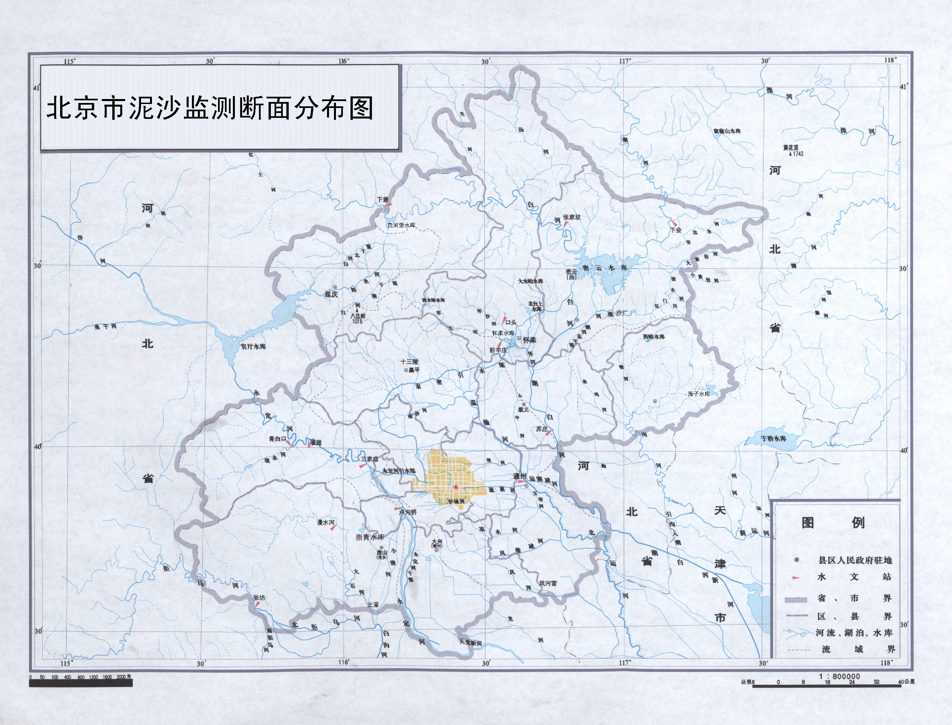
编委会

主办单位：北京市水务局
编辑单位：北京市水文总站
审 定：毕小刚
审 核：丁跃元 戴育华
审 查：杨忠山 赵志新
技术负责：赵学丽 薛 燕 白国营
报告编写：王亚娟
编辑人员：赵洪岩 唐东升 吴秀丽
池宸星 梁灵君 刘 华

